I dette arbejdsark skal vi se på hvordan man kan bruge logaritmer til at løse ligninger, der indeholder eksponentialfunktioner.
Se nedenstående video:
Eksponentialfunktioner 5- - løsning af eksponentialligninger med 10-tals logaritme.
https://www.youtube.com/watch?v=-3Q7kDrFs8g
Se gerne filmen igen og stop den undervejs så du er sikker på du kan gennemskue, hvad den viser. (Den løser en ligning vha. Inspire - vi kunne gøre det samme i Geogebra/Wordmat)
For at teste din viden skal du regne disse to opgaver, hvor du bruger logaritmefunktionen til at løse opgaverne.
Opgave 1:
- Løs ligningen $4∙2^{x}=400$ (Facit: $x=6,6438)$

- Løs ligningen $3∙{10}^{x}=300$ (Facit: $x=2)$

Kontroller bag efter din løsning vha. ”løs ligning” i Geogebra/Wordmat. Tjek med de opgivne facit.

Regneregler logaritmefunktioner (ikke bevist) fra formelsamlingen:
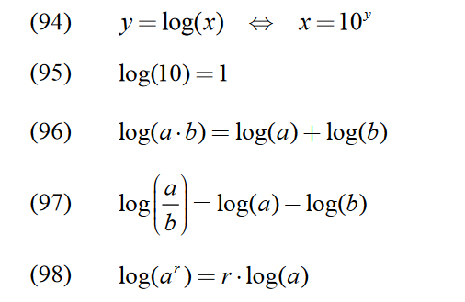 | Hvad betyder formlerne med ord ?:  (96) Her står at logaritmen til et produkt ($a∙b)$er er lig med logaritmen til det en tal plus logaritmen til det andet tal.  (97) Her står at logaritmen til en brøk (($\frac{a}{b}) )$dvs. to tal delt med hinanden er lig med logaritmen til tælleren minus logaritmen til nævneren.  (98) Her står at logaritmen til $a^{r}$ er lig med eksponenten $r$ ganget med logaritmen til tallet $(\log\left(a\right))$.

